UNIVERSAL LEGAL REASONING LOGIC
AI HS Classification Intelligence

I. Prinsip Dasar Engine
AI menentukan HS berdasarkan:
Identitas hukum barang pada saat diajukan ke pabean, berdasarkan karakteristik objektif, keadaan penyajian, komposisi, fungsi, material, tingkat pengerjaan, dan ketentuan hukum yang berlaku pada tanggal impor.
Karena itu, sistem tidak boleh menentukan HS hanya berdasarkan:
- nama dagang;
- nama pada invoice;
- HS dari supplier;
- foto barang;
- fungsi menurut pemasaran;
- persentase material terbesar;
- komponen paling mahal;
- semantic similarity;
- klasifikasi pengguna sebelumnya;
- konsekuensi BM atau pajak yang paling rendah.
Semua informasi tersebut hanya menjadi input atau evidence, bukan keputusan final.

II. Hierarki Sumber Penentuan HS
Engine harus memproses sumber hukum dalam urutan berikut:
- versi BTKI yang berlaku pada tanggal impor;
- uraian pos dan subpos;
- Catatan Bagian;
- Catatan Bab;
- Catatan Subpos;
- KUM HS 1–6;
- EN untuk menjelaskan ruang lingkup pos;
- dokumen dan fakta teknis barang;
- putusan atau klasifikasi terdahulu sebagai referensi pendukung;
- similarity dan machine learning sebagai alat pencarian kandidat.
Apabila terdapat konflik:
Uraian pos dan Catatan hukum mengalahkan EN; EN mengalahkan semantic similarity; fakta objektif mengalahkan nama dagang.

III. Tahap 1 — Version and Jurisdiction Control
Sebelum menganalisis barang, engine menetapkan:
- negara klasifikasi: Indonesia;
- tanggal impor;
- versi BTKI;
- versi HS;
- versi EN;
- struktur nasional 8 digit;
- Catatan Bagian/Bab/Subpos yang berlaku pada tanggal tersebut.
Kode yang benar dalam satu versi BTKI belum tentu masih sama pada versi berikutnya.
Karena itu, setiap hasil harus menyimpan:
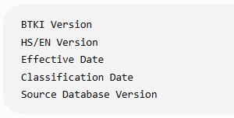
IV. Tahap 2 — Pengumpulan dan Normalisasi Data Barang
1. Identitas dasar
- commercial name;
- generic name;
- merek;
- tipe/model;
- manufacturer;
- penggunaan yang dinyatakan;
- uraian invoice;
- uraian katalog.
2. Kondisi saat impor
AI harus menanyakan apakah barang:
- lengkap;
- belum lengkap;
- belum selesai;
- terurai;
- belum dirakit;
- CKD/SKD;
- bulk/curah;
- dalam kemasan eceran;
- berupa set;
- berupa kit;
- berupa rangkaian;
- disajikan bersama aksesori;
- bagian dari mesin lain;
- barang bekas;
- rusak;
- waste atau scrap.
3. Komposisi
- seluruh ingredients;
- persentase berat;
- persentase volume;
- material penyusun;
- bahan aktif;
- bahan pembawa;
- coating;
- filler;
- binder;
- additive;
- komponen utama;
- komponen tambahan.
Persentase terbesar tidak otomatis menentukan HS. Catatan Bagian/Bab atau karakter utama dapat menghasilkan keputusan berbeda.
4. Fungsi dan cara kerja
- fungsi utama;
- fungsi tambahan;
- output yang dihasilkan;
- cara kerja;
- sumber tenaga;
- mekanisme elektronik, mekanik, kimia atau hidraulik;
- apakah dapat bekerja mandiri;
- apakah harus digabung dengan barang lain;
- apakah hanya digunakan untuk barang/mesin tertentu.
5. Karakteristik teknis
- ukuran;
- berat;
- kapasitas;
- daya;
- tekanan;
- kecepatan;
- volume;
- GVW;
- material;
- tingkat kemurnian;
- konsentrasi;
- bentuk fisik;
- proses manufaktur.
6. Evidence
- invoice;
- packing list;
- bill of lading;
- foto;
- video;
- manual;
- datasheet;
- drawing;
- material safety data sheet;
- certificate of analysis;
- formula ingredients;
- flow process;
- sample;
- inspection report.

V. Tahap 3 — Product Legal Characterization
AI mengubah data mentah menjadi identitas generik secara hukum.
Contoh:
Nama dagang | Product Legal Characterization
Agricultural Tractor | Off-highway goods vehicle with dumper body
Smart Camera Laptop | Portable automatic data processing machine
Majulah Crane Barge | Non-self-propelled floating crane
Beauty Drink | Food preparation in liquid form
Repair Kit | Collection of articles potentially constituting a retail set
Motor Assembly | Complete motor presented unassembled atau parts, tergantung komponennya
Chemical X-Pro | Separate chemically defined compound atau chemical preparation
Product Legal Characterization harus menjawab:
- What is it?
- What is it made of?
- What does it principally do?
- How is it presented at importation?
- How far has it been manufactured?
- Is it complete, composite, mixed, packaged or part of another article?
Satu barang dapat mempunyai beberapa hipotesis identitas. Semua hipotesis masuk ke candidate testing.

VI. Tahap 4 — Pembentukan Candidate Pool
Candidate HS dibentuk melalui beberapa jalur sekaligus:
1. Name-based candidate
Pos yang secara langsung menyebut nama barang.
2. Function-based candidate
Pos berdasarkan fungsi atau penggunaan barang.
3. Material-based candidate
Pos berdasarkan material penyusun.
4. Component-based candidate
Pos berdasarkan komponen yang memberikan karakter barang.
5. Industry-based candidate
Pos yang biasanya mencakup barang dalam sektor tertentu.
6. Form-based candidate
Pos berdasarkan bentuk penyajian:
- powder;
- liquid;
- paste;
- sheet;
- roll;
- plate;
- granule;
- tablet;
- retail pack;
- bulk.
7. Process-based candidate
Pos berdasarkan tingkat atau proses pengerjaan:
- raw;
- refined;
- coated;
- knitted;
- forged;
- machined;
- assembled;
- preserved;
- prepared.
8. Similar-goods candidate
Barang identik atau sejenis yang sebelumnya telah diklasifikasikan.
Candidate ini hanya menjadi referensi awal. Engine tetap wajib menguji kembali:
- spesifikasi;
- model;
- komposisi;
- kondisi impor;
- versi BTKI;
- tanggal impor;
- dokumen pendukung.
9. Residual candidate
Pos “other” yang mungkin menampung barang apabila tidak tersedia uraian lebih spesifik.
Residual heading atau subheading tidak boleh dipilih sebelum pos yang lebih spesifik dieliminasi.

VII. Tahap 5 — Legal Notes Gate
Sebelum menerapkan KUM HS lebih lanjut, engine harus menjalankan Catatan Bagian/Bab/Subpos sebagai gerbang hukum.
Setiap kandidat diuji:
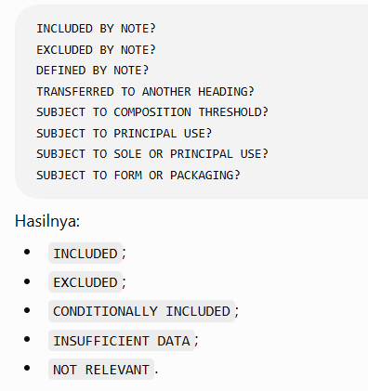
Apabila Catatan mengecualikan barang, kandidat langsung gugur meskipun semantic similarity-nya tinggi.

VIII. Tahap 6 — Penerapan KUM HS 1–6
KUM HS 1 — Uraian Pos dan Catatan
Trigger
Selalu digunakan pertama kali.
Pengujian
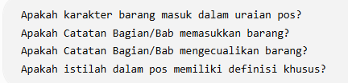
Kemungkinan hasil
- Barang disebut secara langsung dalam pos;
- Barang tidak disebut, tetapi masuk dalam uraian kelas barang;
- Barang masuk berdasarkan fungsi;
- Barang masuk berdasarkan material;
- Barang masuk berdasarkan penggunaan;
- Barang masuk berdasarkan definisi dalam Catatan;
- Barang dikeluarkan oleh Catatan;
- Masih terdapat lebih dari satu kandidat.
Judul Bagian, Bab dan Subbab hanya membantu referensi. Judul tersebut tidak mempunyai kekuatan klasifikasi yang sama dengan uraian pos dan Catatan.

KUM HS 2(a) — Barang Tidak Lengkap, Belum Selesai atau Terurai
Kondisi 1: Barang belum lengkap
Barang belum mempunyai seluruh komponen, tetapi sudah memiliki karakter utama barang lengkap.
Contoh logic:
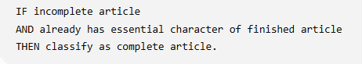
Penentuan karakter utama dapat mempertimbangkan:
- bentuk;
- struktur;
- fungsi yang sudah dapat dikenali;
- komponen inti;
- tingkat penyelesaian;
- nilai;
- peranan komponen yang belum terpasang.
Kondisi 2: Barang belum selesai
Barang sudah dapat dikenali sebagai barang jadi, walaupun masih membutuhkan proses finishing.
Kondisi 3: Barang terurai atau belum dirakit
Barang lengkap dikirim dalam keadaan:
- CKD;
- SKD;
- knocked down;
- dibongkar untuk pengangkutan;
- komponen disajikan bersamaan.
Apabila seluruh komponen membentuk satu barang lengkap:
diklasifikasikan sebagai barang lengkap.
Komponen tambahan yang melebihi kebutuhan satu unit diklasifikasikan tersendiri.
Kondisi 4: Blank
Suatu blank dapat diperlakukan sebagai barang jadi apabila:
- sudah memiliki bentuk dasar barang jadi; dan
- hanya atau terutama dapat digunakan untuk menghasilkan barang tersebut.
Bahan yang masih bersifat umum tidak otomatis menjadi blank berdasarkan KUM HS 2(a).

KUM HS 2(b) — Campuran atau Kombinasi Material
Trigger
Barang:
- terdiri atas lebih dari satu material;
- merupakan mixture;
- merupakan substance mixed with another substance;
- uraian pos menyebut suatu material tetapi barang tidak 100% material tersebut.
KUM HS 2(b) memperluas rujukan material, tetapi tidak otomatis menetapkan hasil akhir.
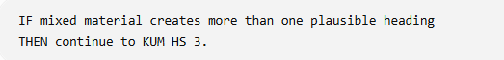
Contoh kondisi:
- kain katun bercampur polyester;
- produk plastik dengan lapisan logam;
- larutan kimia;
- bahan pangan campuran;
- komponen karet dan logam;
- kayu dilapisi material lain.
Engine harus memeriksa apakah Catatan Bagian/Bab telah memberikan aturan komposisi khusus. Jika ada, aturan khusus tersebut digunakan terlebih dahulu.

KUM HS 3(a) — Uraian Paling Spesifik
Trigger
Dua atau lebih pos masih dapat diterapkan setelah KUM HS 1 dan 2.
Pengujian spesifisitas
Pos lebih spesifik apabila memberikan uraian yang lebih tepat mengenai:
- nama barang;
- fungsi tertentu;
- material tertentu;
- penggunaan tertentu;
- proses tertentu;
- bentuk tertentu;
- karakter teknis tertentu;
- kelompok pengguna tertentu, jika disebut dalam nomenklatur.
Contoh:
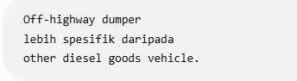
Batasan
Pos yang masing-masing hanya menyebut:
- salah satu material dalam barang campuran;
- salah satu komponen barang komposit; atau
- sebagian barang dalam suatu set,
dapat dianggap sama spesifiknya.
Dalam keadaan tersebut, engine tidak boleh memaksa KUM HS 3(a) dan harus beralih ke KUM HS 3(b).

KUM HS 3(b) — Karakter Utama
Trigger
Barang merupakan:
- campuran;
- barang komposit;
- mesin multifungsi yang belum diselesaikan oleh Catatan;
- gabungan material;
- set untuk penjualan eceran.
Faktor penentu karakter utama
Tidak ada satu faktor tunggal yang selalu berlaku. AI menilai:
- sifat material atau komponen;
- fungsi;
- peranan terhadap penggunaan;
- jumlah;
- berat;
- volume;
- nilai;
- tingkat teknologi;
- apakah barang tetap dapat digunakan tanpa komponen tersebut;
- persepsi komersial;
- alasan konsumen membeli barang;
- komponen yang menghasilkan output utama.
Prinsip penting
- material terbesar belum tentu memberikan karakter utama;
- komponen termahal belum tentu memberikan karakter utama;
- ingredient aktif belum tentu menentukan jika Catatan mengatur lain;
- fungsi utama tidak boleh digunakan jika uraian pos atau Catatan sudah menentukan klasifikasinya.
Hasil harus menjelaskan mengapa suatu material atau komponen memberikan karakter utama.

KUM HS 3(c) — Urutan Penomoran Terakhir
Trigger
Digunakan hanya jika:
- KUM HS 3(a) tidak dapat menentukan; dan
- KUM HS 3(b) juga tidak dapat menentukan.
Engine memilih pos yang terakhir berdasarkan urutan numerik di antara pos yang sama-sama layak.
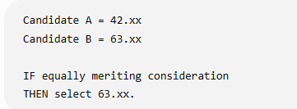
Rule ini tidak boleh digunakan hanya karena sistem kesulitan memperoleh data. Kekurangan data harus menghasilkan permintaan data atau expert review, bukan langsung KUM HS 3(c).

KUM HS 4 — Barang yang Paling Menyerupai
Trigger
Barang tidak dapat diklasifikasikan berdasarkan KUM HS 1–3.
Engine mencari barang yang paling menyerupai berdasarkan:
- deskripsi;
- material;
- fungsi;
- cara kerja;
- output;
- proses pembuatan;
- penggunaan;
- karakter komersial.
KUM HS 4 relevan untuk:
- produk baru;
- teknologi baru;
- barang hibrida;
- barang yang belum disebut dalam nomenklatur;
- barang tanpa pos yang prima facie berlaku.
Barang identik dan sejenis
- barang identik menjadi evidence paling kuat;
- barang sejenis digunakan jika tidak ditemukan barang identik;
- perbedaan kecil harus diuji apakah memengaruhi klasifikasi;
- klasifikasi lama tidak otomatis berlaku jika versi BTKI atau spesifikasi berbeda.

KUM HS 5(a) — Wadah Khusus
Wadah diklasifikasikan bersama barang apabila:
- secara khusus dibentuk untuk barang tersebut;
- cocok untuk penggunaan jangka panjang;
- disajikan bersama barang;
- lazim dijual bersama barang;
- tidak memberikan karakter utama pada keseluruhan.
Contoh:
- case alat musik;
- case teropong;
- case kamera;
- kotak instrumen khusus.
Jika wadah memberikan karakter utama atau mempunyai fungsi komersial mandiri, perlu diuji untuk klasifikasi tersendiri.

KUM HS 5(b) — Kemasan
Kemasan biasa diklasifikasikan bersama barang apabila:
- lazim digunakan untuk barang tersebut;
- disajikan bersama barang;
- bukan kemasan yang jelas cocok untuk penggunaan berulang.
Contoh:
- botol;
- kaleng;
- karton;
- wrapping;
- drum sekali pakai.
Kemasan reusable, returnable atau mempunyai fungsi mandiri dapat diklasifikasikan terpisah sesuai ketentuan yang berlaku.

KUM HS 6 — Penentuan Subpos
Setelah pos empat digit ditentukan, engine membandingkan subpos pada tingkat yang sama.
Urutannya:
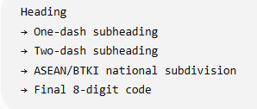
Engine tidak boleh membandingkan langsung subpos dengan tingkat indentasi berbeda.
Pada tahap ini, prinsip KUM HS 1–5 diterapkan secara mutatis mutandis dengan memperhatikan:
- uraian subpos;
- Catatan Subpos;
- Catatan Bagian/Bab yang relevan;
- parameter nasional BTKI.
Parameter penentuan subpos dapat berupa:
- jenis;
- material;
- kapasitas;
- berat;
- daya;
- penggunaan;
- bentuk;
- tingkat pengerjaan;
- CKD/non-CKD;
- retail/bulk;
- konsentrasi;
- ukuran;
- spesifikasi teknis lainnya.

IX. Logic Khusus Berdasarkan Kondisi Barang
1. Barang disebut langsung dalam pos
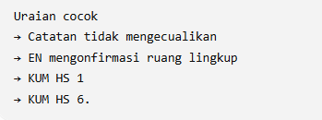
2. Barang tidak disebut, tetapi masuk kelas barang
AI menguji apakah barang memiliki karakter yang didefinisikan oleh uraian umum atau Catatan.
Contoh: produk tertentu tidak disebut berdasarkan merek, tetapi merupakan mesin pengolah data otomatis.
3. Barang identik
Klasifikasi barang identik digunakan apabila identik dalam:
- material;
- fungsi;
- spesifikasi;
- model;
- kondisi impor;
- tingkat pengerjaan;
- versi BTKI.
Hasil sebelumnya menjadi strong precedent internal, tetapi legal reasoning tetap dijalankan ulang.
4. Barang sejenis
Similarity digunakan untuk membentuk kandidat atau menerapkan KUM HS 4. Perbedaan yang material harus dijelaskan.
5. Barang satuan
Barang satuan diklasifikasikan berdasarkan identitasnya sendiri, kecuali:
- menjadi bagian suatu set;
- bagian mesin komposit;
- bagian functional unit;
- disajikan belum lengkap sebagai barang jadi;
- Catatan menentukan perlakuan lain.
6. Barang curah
Status curah tidak otomatis menentukan HS.
Engine menguji apakah nomenklatur membedakan:
- bulk vs retail;
- measured dose vs non-measured dose;
- primary form vs finished article;
- concentrate vs preparation;
- raw material vs ready-for-use product.
7. Campuran bahan
Urutan logic:
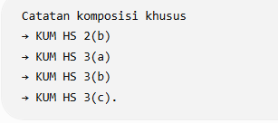
8. Produk dengan ingredients
AI tidak hanya membaca ingredient terbesar. Sistem menilai:
- jenis bahan;
- persentase;
- fungsi setiap bahan;
- active ingredient;
- base material;
- bentuk akhir;
- cara penggunaan;
- proses pembuatan;
- ambang komposisi dalam Catatan;
- apakah sudah menjadi preparation;
- apakah masih separate chemically defined compound.
Keputusan dapat ditentukan oleh:
- bahan aktif;
- karakter utama;
- bentuk sediaan;
- tujuan penggunaan;
- ambang persentase;
- Catatan khusus Bab.
9. Barang komposit
Barang tersusun dari beberapa komponen yang menyatu.
Logic:
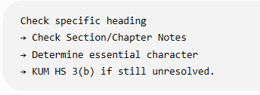
10. Mesin multifungsi
Contoh: printer-scanner-copy machine atau laptop dengan camera/speakers/microphone.
Urutan:
- cek apakah pos secara langsung mencakup mesin tersebut;
- cek Catatan Bagian XVI;
- identifikasi fungsi utama;
- jika fungsi utama dapat ditentukan, gunakan fungsi tersebut;
- jika tidak dapat ditentukan, lanjutkan sesuai Catatan atau KUM HS 3(c).
11. Functional unit atau rangkaian mesin
Beberapa mesin yang terpisah dapat diklasifikasikan sebagai satu functional unit apabila:
- disajikan bersama atau saling terhubung;
- masing-masing berkontribusi terhadap fungsi yang ditentukan dengan jelas;
- keseluruhan menghasilkan satu fungsi tertentu.
Contoh logic:
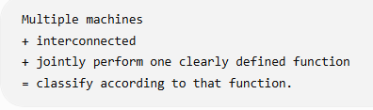
Perangkat yang hanya membantu atau mempunyai fungsi independen dapat diklasifikasikan terpisah.
12. Set untuk penjualan eceran
Suatu kombinasi dianggap retail set jika memenuhi seluruh unsur:
- terdiri atas sedikitnya dua barang berbeda yang prima facie masuk pos berbeda;
- dikumpulkan untuk memenuhi kebutuhan tertentu atau melakukan aktivitas tertentu;
- dikemas untuk dijual langsung tanpa repacking.
Jika terpenuhi:
gunakan KUM HS 3(b) berdasarkan komponen yang memberikan karakter utama.
Jika tidak terpenuhi:
setiap barang diklasifikasikan tersendiri.
13. Kit industri atau spare-part kit
Label “kit” tidak otomatis berarti retail set.
AI harus menguji:
- apakah komponennya membentuk barang lengkap;
- apakah merupakan set KUM HS 3(b);
- apakah merupakan parts untuk satu mesin;
- apakah setiap komponen mempunyai fungsi independen;
- apakah terdapat komponen berlebih.
14. Parts
Logic parts harus mengikuti Catatan pada Bagian/Bab terkait.
Urutan umum:
- apakah barang dikecualikan dari pengertian parts;
- apakah part tersebut mempunyai pos tersendiri;
- apakah barang merupakan mesin atau alat yang berfungsi mandiri;
- apakah hanya atau terutama digunakan pada mesin tertentu;
- apakah masuk pos parts khusus;
- jika tidak, apakah masuk pos residual parts.
Nama “spare part” pada invoice tidak otomatis menjadikan barang diklasifikasikan sebagai parts.
15. Accessories
AI membedakan:
- komponen esensial;
- parts;
- accessories;
- optional equipment;
- barang mandiri.
Accessory dapat diklasifikasikan bersama barang hanya jika uraian, Catatan, aturan set atau keadaan penyajiannya memungkinkan.
16. Barang dalam kondisi CKD/SKD
Jika seluruh komponen membentuk barang lengkap dan disajikan bersama:
KUM HS 2(a) → klasifikasi sebagai barang lengkap.
Jika hanya sebagian komponen dan belum mempunyai karakter utama:
klasifikasikan sebagai parts atau barang masing-masing.
17. Barang bekas atau rekondisi
Status bekas tidak otomatis mengubah HS. Engine tetap menentukan identitas barang.
Pengecualian apabila kondisi barang telah berubah menjadi:
- waste;
- scrap;
- barang tidak dapat digunakan sesuai fungsi asal;
- barang yang hanya dapat dipulihkan sebagai material.
18. Waste dan scrap
AI menguji:
- apakah barang masih dapat digunakan untuk fungsi asal;
- apakah secara ekonomis hanya berguna untuk recovery material;
- apakah memenuhi definisi waste/scrap dalam Catatan;
- apakah masih dapat diperbaiki;
- bentuk dan kondisi saat impor.
19. Barang dengan beberapa kemungkinan penggunaan
AI tidak boleh memilih fungsi berdasarkan kemungkinan teoritis.
Sistem menilai:
- desain objektif;
- konstruksi;
- cara pemasaran;
- cara kerja;
- principal use;
- sole or principal use;
- penggunaan normal;
- penggunaan yang disebut dalam uraian pos atau Catatan.
Intended use hanya menjadi penentu jika nomenklatur atau Catatan menjadikannya relevan.
20. Barang baru yang belum dikenal dalam BTKI
Urutannya:
- cari uraian generik;
- cari fungsi;
- cari material;
- cari barang komposit;
- cari Catatan yang relevan;
- uji pos analog;
- jika tidak terselesaikan, gunakan KUM HS 4;
- wajib expert review.

X. EN Candidate Testing
Setiap kandidat menjalani pengujian berikut:
EN test | Pertanyaan
Scope test | Apakah jenis barang berada dalam ruang lingkup pos?
Definition test | Apakah EN memberikan definisi teknis tertentu?
Inclusion test | Apakah barang atau jenis sejenis dicontohkan?
Characteristic test | Apakah karakteristik objektifnya cocok?
Function test | Apakah fungsi atau cara kerjanya sesuai?
Presentation test | Apakah kondisi lengkap, bulk, set atau retail relevan?
Exclusion test | Apakah barang diarahkan ke pos lain?
Contradiction test | Apakah terdapat fakta yang menggugurkan kandidat?
Boundary test | Apa perbedaan kandidat ini dengan pos yang berdekatan?
Hasil per kandidat:
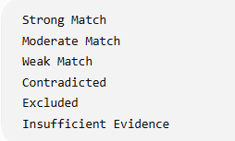
EN match tidak boleh dihitung hanya dari jumlah kata yang sama. Satu exclusion yang tegas dapat menggugurkan kandidat meskipun sepuluh karakteristik lain terlihat cocok.

XI. Logic Eliminasi Kandidat
Kandidat dieliminasi jika:
- dikecualikan Catatan Bagian/Bab;
- bertentangan dengan uraian pos;
- barang tidak memenuhi definisi hukum;
- fungsi atau material tidak sesuai;
- kondisi saat impor tidak memenuhi;
- EN mengarahkan ke pos lain;
- kandidat hanya menggambarkan komponen minor;
- terdapat pos yang lebih spesifik;
- subpos tidak sesuai berat, kapasitas atau bentuk;
- kandidat berada pada tingkat subpos yang tidak dapat dibandingkan;
- bukti objektif bertentangan dengan kandidat.
Setiap eliminasi wajib menyimpan:
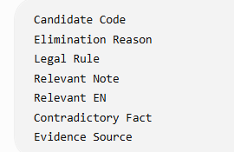

XII. Decision Logic Engine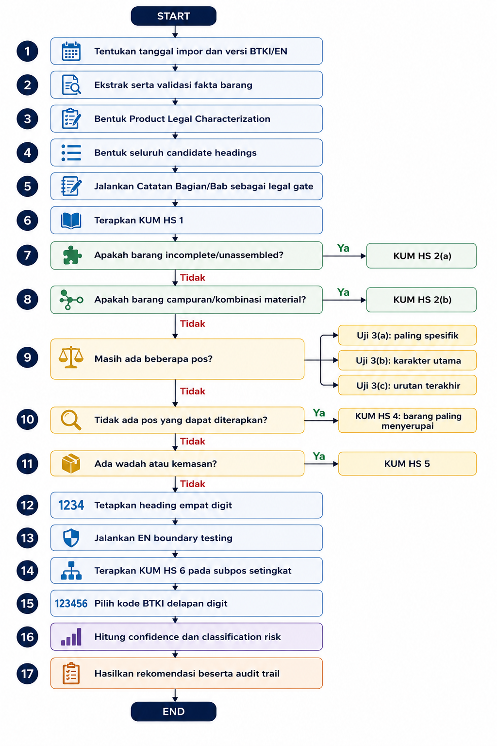

XIII. Confidence dan Risk Logic
Confidence tidak boleh hanya berdasarkan probabilitas model.
1. Legal Match Score
- kecocokan uraian pos;
- dukungan Catatan;
- dukungan EN;
- tidak ada exclusion;
- keberhasilan membedakan pos berdekatan.
2. Data Completeness Score
- spesifikasi tersedia;
- komposisi lengkap;
- berat/kapasitas tersedia;
- kondisi impor jelas;
- foto/manual/dokumen tersedia.
3. Evidence Reliability Score
Urutan kekuatan evidence dapat dibedakan:
- pemeriksaan fisik atau dokumen teknis produsen;
- datasheet dan manual;
- certificate of analysis;
- foto/video;
- invoice dan packing list;
- uraian pengguna;
- semantic inference.
4. Conflict Score
Confidence diturunkan jika:
- dokumen saling bertentangan;
- nama dagang berbeda dari fungsi;
- komposisi tidak lengkap;
- terdapat dua pos dengan dasar seimbang;
- fakta kunci belum terkonfirmasi;
- EN dan deskripsi barang tidak sepenuhnya cocok.
5. Hasil
Confidence | Perlakuan
90–100% | Strong recommendation
75–89% | Recommendation with minor confirmation
60–74% | Expert review required
Di bawah 60% | No final recommendation; request additional data
Confidence adalah ukuran keyakinan sistem, bukan kekuatan hukum yang mengikat pejabat pabean.

XIV. Bentuk Output Rekomendasi

LOGIKA

KEPUTUSAN KLASIFIKASI HS BERBASIS AI
KODE HS YANG DIREKOMENDASIKAN | HS 8471.30.20
IDENTITAS HUKUM BARANG | Mesin Pengolah Data Otomatis Portabel (Komputer Laptop).
DASAR HUKUM | • KUM HS 1  • KUM HS 6  • Catatan 3 Bagian XVI  • Catatan Hukum Bab 84  • Explanatory Notes (EN) 84.71
KANDIDAT YANG DIPERTAHANKAN | 8471.30.20
KANDIDAT YANG DIELIMINASI | 8525 – Fungsi kamera hanya merupakan fungsi tambahan  8518 – Fungsi speaker/mikrofon hanya merupakan fungsi tambahan  8528 – Layar terintegrasi dalam mesin pengolah data otomatis
FAKTA MATERIAL | CPU  Keyboard  Layar terintegrasi  Konfigurasi portabel  Kamera built-in  Speaker built-in  Mikrofon built-in
KONFIRMASI YANG MASIH DIPERLUKAN | Berat total harus dikonfirmasi tidak melebihi 10 kg.
TINGKAT KEYAKINAN | 87% – Rekomendasi dengan konfirmasi berat barang.
RISIKO KLASIFIKASI | Sedang.
JEJAK AUDIT | Seluruh fakta, aturan, Catatan Hukum, referensi EN, evaluasi kandidat, alasan eliminasi, koreksi pengguna, perhitungan tingkat keyakinan, dan keputusan final direkam secara otomatis.
OUTPUT FINAL | Status: DIREKOMENDASIKAN  Kode HS: 8471.30.20

LOGIKA KEPUTUSAN KLASIFIKASI HS BERBASIS AI
KODE HS YANG DIREKOMENDASIKAN | HS 8905.90.90
IDENTITAS HUKUM BARANG | Floating crane non-self-propelled dengan kemampuan navigasi yang bersifat tambahan terhadap fungsi utama pengangkatan.
DASAR HUKUM | • KUM HS 1  • KUM HS 6  • Catatan Hukum Bab 89  • Explanatory Notes (EN) 89.01  • Explanatory Notes (EN) 89.05
KANDIDAT YANG DIPERTAHANKAN | 8905.90.90
KANDIDAT YANG DIELIMINASI | 8901.90.14 – Fungsi utama bukan mengangkut orang atau barang  8904.00.32 – Bukan kapal penarik atau pendorong; unit justru ditarik  8905.10 – Bukan kapal keruk  8905.20 – Bukan anjungan pengeboran atau produksi terapung
FAKTA MATERIAL | Crane Barge “Majulah”  Floating crane  SWL 200 ton  Gross Tonnage 1.127 GT  Tidak memiliki propulsi sendiri  Dioperasikan dengan cara ditarik (on tow)  Fungsi utama: lifting operation  Navigasi hanya fungsi tambahan
KONFIRMASI YANG MASIH DIPERLUKAN | Konfirmasi akhir bahwa crane terpasang permanen, unit tidak memiliki propulsi sendiri, dan tidak digunakan terutama untuk mengangkut barang.
TINGKAT KEYAKINAN | 94% – Rekomendasi kuat dengan verifikasi akhir dokumen teknis kapal.
RISIKO KLASIFIKASI | Sedang. Kecocokan dengan Pos 89.05 kuat, tetapi istilah umum “barge” dalam dokumen kapal tetap memerlukan review ahli.
JEJAK AUDIT | Seluruh fakta, aturan, Catatan Hukum, referensi EN, evaluasi kandidat, alasan eliminasi, koreksi pengguna, perhitungan tingkat keyakinan, dan keputusan final direkam secara otomatis.
OUTPUT FINAL | Status: DIREKOMENDASIKAN  Kode HS: 8905.90.90

LOGIKA KEPUTUSAN KLASIFIKASI HS BERBASIS AI
KODE HS YANG DIREKOMENDASIKAN | HS 8704.10.31
IDENTITAS HUKUM BARANG | Kendaraan bermotor lengkap untuk pengangkutan barang yang memiliki karakter objektif sebagai dumper untuk penggunaan off-highway, selain CKD, dengan GVW tidak melebihi 5 ton.
DASAR HUKUM | • KUM HS 1  • KUM HS 3(a), diterapkan mutatis mutandis melalui KUM HS 6  • KUM HS 6  • Catatan Hukum Bab 87  • Explanatory Notes (EN) 87.04
KANDIDAT YANG DIPERTAHANKAN | 8704.10.31
KANDIDAT YANG DIELIMINASI | 8701.91.10 / 8701.92.10 – Fungsi utama bukan menarik atau mendorong kendaraan/peralatan lain  8704.21.29 – Uraian residual kendaraan diesel pengangkut barang lainnya lebih umum daripada dumper off-highway
FAKTA MATERIAL | Nama dagang: Agricultural Tractor WEA08/WEA35  Bak baja heavy-duty permanen  Sistem dumping hidraulik  Kemudi artikulasi  Tidak memiliki suspensi gandar  Kecepatan maksimum ±20 km/jam  Ban LGP khusus off-road  Operasi terbatas di perkebunan/off-road  Rasio tare weight/payload ±1:1,56  GVW WEA08 2.050 kg; WEA35 3.850 kg  Diimpor dalam kondisi selain CKD
KONFIRMASI YANG MASIH DIPERLUKAN | Verifikasi akhir kondisi selain CKD, GVW setiap model tidak melebihi 5 ton, serta kesesuaian konfigurasi unit dengan dokumen teknis produsen.
TINGKAT KEYAKINAN | 92% – Rekomendasi kuat dengan konfirmasi kondisi impor dan spesifikasi masing-masing model.
RISIKO KLASIFIKASI | Tinggi. Kecocokan teknis dan EN kuat, tetapi penggunaan nama dagang “tractor” dan adanya kandidat residual kendaraan barang menimbulkan risiko sengketa klasifikasi.
JEJAK AUDIT | Seluruh fakta teknis, dokumen, foto/video, aturan, Catatan Hukum, referensi EN, evaluasi kandidat, alasan eliminasi, koreksi pengguna, perhitungan tingkat keyakinan, dan keputusan final direkam secara otomatis.
OUTPUT FINAL | Status: DIREKOMENDASIKAN – PERLU REVIEW AHLI  Kode HS: 8704.10.31

XV. Kedudukan Tiga Contoh Sebelumnya
Ketiga contoh sebelumnya sebenarnya hanya tiga cabang dari logic universal:
Contoh | Branch logic yang aktif
WEA08/WEA35 | Barang lengkap → karakter khusus → EN technical test → subpos spesifik melalui KUM HS 6
Crane Barge | Fungsi objektif dan uraian pos → navigasi sebagai fungsi tambahan → KUM HS 1 dan 6
Laptop | Mesin komposit/multifungsi → Catatan Bagian XVI → principal function → KUM HS 1 dan 6
Tetapi engine universal di atas juga menangani:
- barang identik dan sejenis;
- incomplete dan unfinished goods;
- CKD/SKD;
- barang satuan;
- barang curah;
- mixtures;
- ingredients;
- composite goods;
- retail sets;
- kits;
- rangkaian mesin;
- functional units;
- parts dan accessories;
- wadah dan kemasan;
- barang bekas;
- waste dan scrap;
- multifunction machines;
- produk baru yang belum disebut dalam BTKI.
Jadi fondasi AI-nya bukan:
“Cari barang yang paling mirip lalu keluarkan kode HS.”
Melainkan:
“Bangun identitas hukum barang, bentuk seluruh kandidat yang masuk akal, terapkan legal notes dan KUM HS secara hierarkis, uji batas setiap kandidat dengan EN, eliminasi kandidat yang tidak memenuhi, lalu turunkan heading terpilih sampai kode BTKI delapan digit dengan alasan yang dapat diaudit.”

Pertanyaan | Jawaban
Apakah logic KUM HS 1–6 tadi sudah benar sebagai fondasi? | Ya
Bisa dituangkan ke coding? | Ya
Bisa langsung menjadi MVP AI HS? | Ya, jika dilengkapi database, retrieval, rule engine, dan audit trail
Cukup hanya dijadikan prompt AI? | Tidak
Bisa langsung akurat untuk seluruh barang? | Belum tanpa product ontology, pertanyaan dinamis, dan pengujian per Bab
Apakah arsitekturnya tetap universal? | Ya, tetapi fakta yang dibutuhkan berbeda untuk setiap kelompok barang

Bentuk sistemnya:
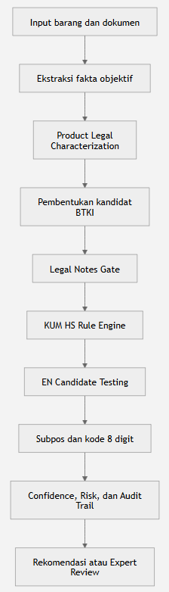
1. Legal Database Layer
Database yang sudah dipunyai harus dipecah menjadi struktur yang dapat dibaca mesin:
BTKI
Setiap kode harus mempunyai:
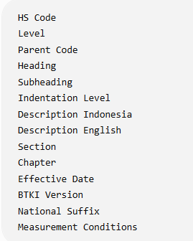
Hubungan hierarkinya harus jelas:
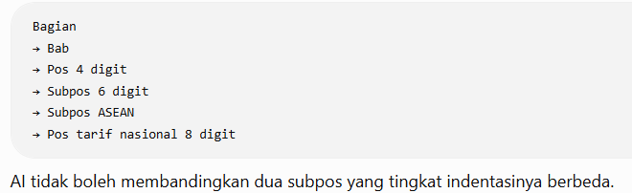

Catatan hukum
Setiap Catatan harus diberi metadata:
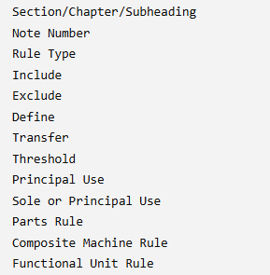
Contoh:
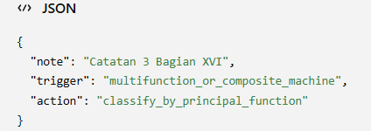

EN
EN harus dipecah per pos menjadi:
- definisi;
- inclusion;
- exclusion;
- contoh;
- karakteristik teknis;
- fungsi;
- batas dengan pos lain;
- rujukan silang;
- paragraf sumber;
- versi EN.
Jangan hanya menyimpan EN sebagai satu PDF panjang.
2. Product Fact Ontology
Ini bagian yang masih harus dibangun.
Pertanyaan untuk laptop tidak sama dengan pertanyaan untuk makanan, bahan kimia, tekstil atau kapal. Karena itu, sistem membutuhkan ontology per kelompok barang.
Fakta universal
Semua barang ditanya:
- barang apa;
- terbuat dari apa;
- fungsi utamanya apa;
- bagaimana cara kerjanya;
- kondisi saat impor;
- lengkap atau tidak lengkap;
- satuan, set atau curah;
- komponen;
- penggunaan;
- dokumen pendukung.
Fakta khusus per domain
Domain | Fakta pembeda
Mesin | Fungsi, cara kerja, daya, multifunction, standalone
Kendaraan | Propulsi, GVW, kapasitas, penggunaan jalan/off-road
Elektronik | CPU, input/output, komunikasi, display, principal function
Kimia | Formula, CAS, kemurnian, konsentrasi, active ingredient
Makanan | Ingredients, persentase, proses, bentuk, retail/bulk
Tekstil | Serat, persentase berat, woven/knitted, finishing
Plastik | Polymer, primary form, sheet, profile, finished article
Logam | Komposisi, bentuk, pengerjaan, dimensi
Parts | Sole/principal use, fungsi mandiri, dedicated/general purpose
Kapal | Fungsi, propulsion, tonnage, navigability, cara operasi
Jadi:
Engine-nya universal, tetapi pertanyaan faktualnya harus dinamis berdasarkan candidate chapter.
3. Candidate Generation Engine
AI harus menghasilkan kandidat dari beberapa jalur:
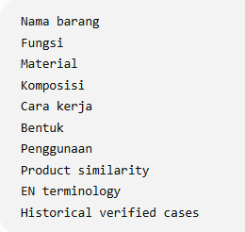
Contoh laptop menghasilkan:
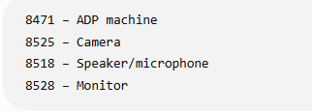
Tetapi candidate generator belum memutuskan HS. Ia hanya membentuk kandidat untuk diuji.
4. Legal Notes Gate
Sebelum menghitung similarity, seluruh kandidat harus melewati Catatan Hukum.
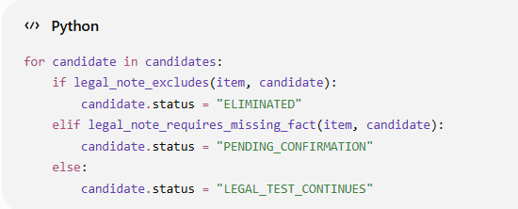
Satu exclusion hukum harus mengalahkan semantic similarity setinggi apa pun.
5. KUM HS Rule Engine
KUM HS harus dibuat sebagai state machine, bukan seluruh Rule dijalankan sekaligus.
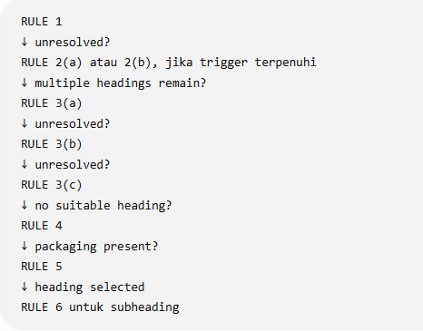
Setiap Rule menghasilkan:
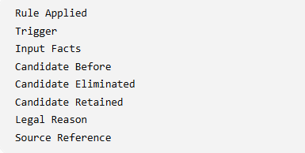
Contoh coding sederhana
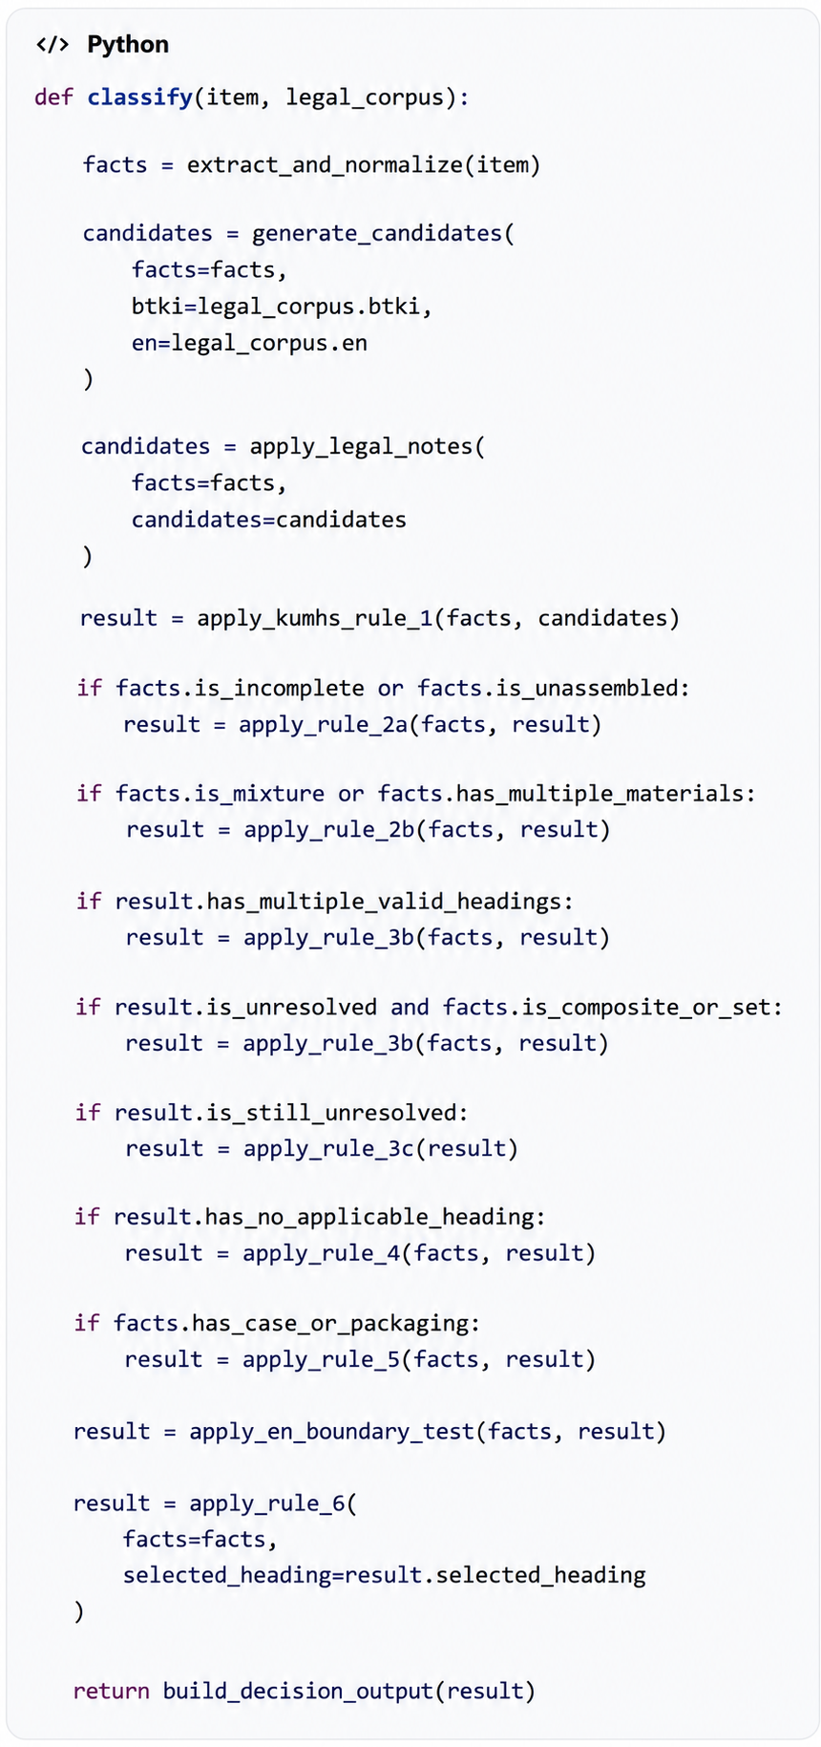
Tetapi setiap fungsi di atas harus membaca aturan dari database. Jangan seluruh aturan ditanam permanen dalam source code, karena BTKI dan Catatan dapat berubah.
6. EN Candidate Testing Engine
Untuk setiap kandidat, sistem harus menyimpan:
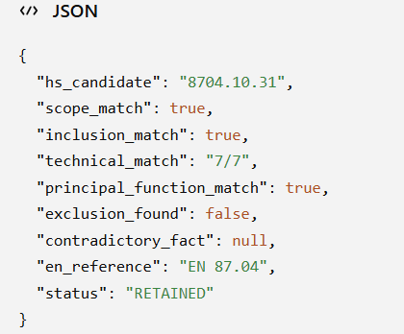
EN tidak hanya diberi skor. Sistem juga harus melakukan:
- inclusion test;
- exclusion test;
- definition test;
- technical-characteristic test;
- boundary test dengan pos terdekat;
- contradiction test.
7. Missing Information Engine
Ini sangat penting. AI yang bagus bukan hanya menjawab—tetapi tahu kapan datanya belum cukup.
Contoh laptop:
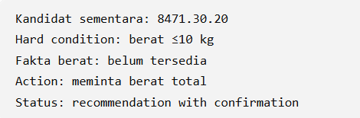
Contoh chemical preparation:
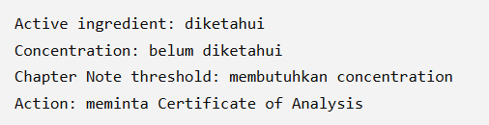
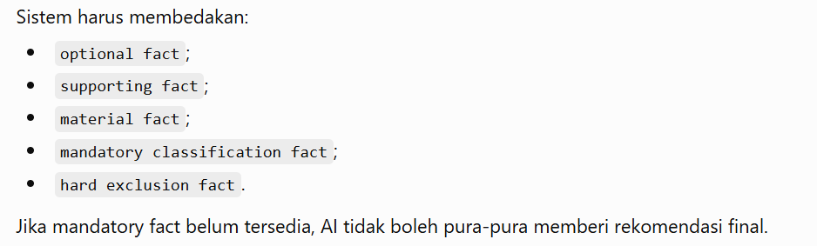
8. Confidence Engine
Confidence jangan berasal dari “perasaan AI”.
Contoh formulanya:
Komponen | Bobot
Kelengkapan fakta wajib | 25%
Kecocokan uraian pos | 20%
Dukungan Catatan Hukum | 20%
Kecocokan EN | 15%
Keberhasilan eliminasi kandidat | 10%
Kualitas evidence | 10%
Kemudian diberikan penalti:
- data bertentangan;
- komposisi tidak lengkap;
- candidate gap terlalu kecil;
- missing mandatory fact;
- classification dispute;
- hanya mengandalkan nama dagang;
- tidak tersedia dokumen teknis.
Confidence harus dipisahkan dari classification risk.
Contoh:
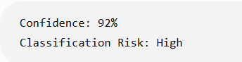
Itu memungkinkan. Sistem yakin secara teknis, tetapi sengketa tetap tinggi karena terdapat nama dagang atau praktik klasifikasi yang berlawanan.
9. Audit Trail Engine
Setiap keputusan harus merekam:
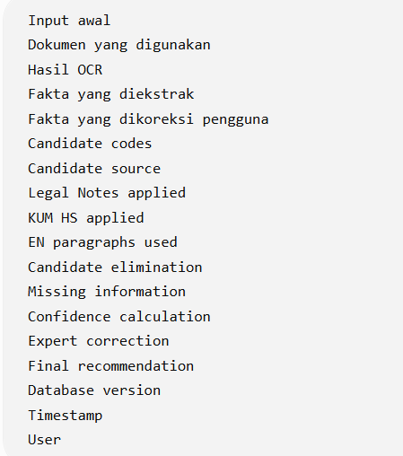
Inilah yang membedakan produk dari “chatbot tanya kode HS”.

10. Pembagian Peran AI dan Rule Engine
Jangan seluruh keputusan diserahkan kepada LLM.
Komponen | Peran
LLM | Memahami uraian barang, mengekstrak fakta, membuat pertanyaan dan narasi
Search/Retrieval | Mengambil BTKI, Catatan dan EN yang tepat
Deterministic Rule Engine | Menjaga urutan KUM HS dan hard legal constraints
Scoring Engine | Menghitung match, confidence dan risk
Expert Review | Memvalidasi kasus berisiko atau tidak lengkap
Learning Engine | Belajar dari hasil yang sudah diverifikasi

